

**Всего лишь три простых шага для заключения Договора:**

1. Зарегистрироваться на сайте Портал-ТП.РФ
2. Подать заявку в разделе «Заявки на выполнение технических условий на стороне клиента»
3. Произвести оплату по договору (оказания услуг)

*Также можно подать заявку, написав обращение по адресу электронной почты ***ve.pbox@ve.rosseti-yug.ru***

**Выбирая нас Потребитель получает:**

1. Экономию времени на поиск подрядных организаций
2. Качественные услуги
3. Гарантию безопасности здоровья и жизни

Мы располагаемся: *404503, Волгоградская область, г.Калач-на-Дону, ул. Заводская, д.4*

Наши контакты для консультации

*8(84472)3-90-43, 8-937-724-18-60*

**Филиал ПАО «Россети Юг»-«Волгоградэнерго» предоставляет услугу по выполнению мероприятий Заявителя при осуществлении технологического присоединения к электрическим сетям, а именно:**

Монтаж:

- вводного кабеля самонесущим изолированным проводом;

- распределительного шкафа;

- автоматического выключателя;

- трубостойки;

*а также любые другие работы согласно техническим условиям для подключения Вашего объекта

**ПОДКЛЮЧЕНИЕ К ЭЛЕКТРИЧЕСКИМ СЕТЯМ «ПОД КЛЮЧ»**

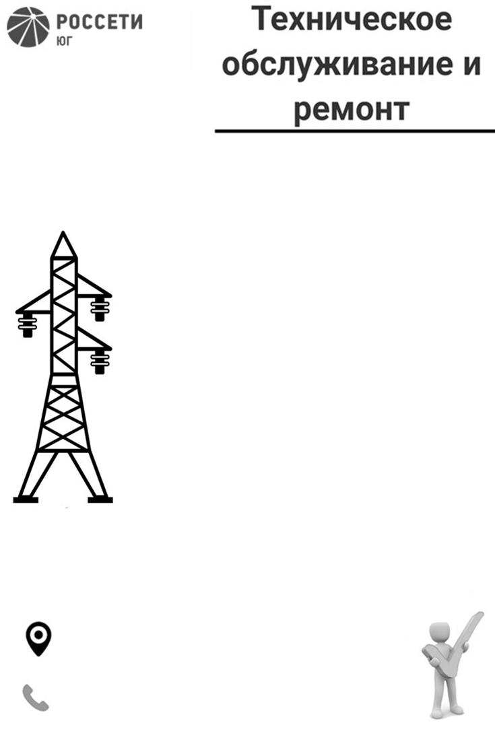

**Всего лишь три простых шага для заключения Договора:**

1. Зарегистрироваться на сайте Портал-ТП.РФ
2. Подать заявку в разделе

«Дополнительные услуги» «Техническое обслуживание и ремонт»

1. Произвести оплату по договору (оказания услуг)

*Также можно подать заявку, написав обращение по адресу электронной почты ***ve.pbox@ve.rosseti-yug.ru***

Мы готовы предложить Вам следующие виды услуг:

* Ремонт оборудования распределительных устройств подстанций 35-110 кВ и ВЛ 35-110 кВ;
* Ремонт силовых трехфазных трансформаторов, выключателей, разъединителей 3-20 кВ;
* Испытание диэлектрических защитных средств из резины (перчатки, боты, галоши);
* Испытание слесарно-монтажного инструмента с изолирующими рукоятками (в т.ч. испытание указателя напряжения до 1000 В, штанги изолирующей до 35 кВ)
* Испытание измерительных трансформаторов тока и напряжения до 10 кВ
* Испытание силовых трехфазных трансформаторов 3-20 кВ
* Испытание монтерских когтей, лазов, поясов, лестниц, электроизмерительных и изолирующих клещей
* Измерение контура заземления подстанции 6-35 кВ
* Проверка цепей заземления оборудования
* Химический анализ трансформаторного масла
* Организация учета электрической энергии (установка/замена, ремонт приборов учета, установка комплекса АИИС КУЭ и пр.)
* Обслуживание средств учета

**«Производственное отделение «Волгоградские электрические сети» филиала «Россети Юг» - «Волгоградэнерго» проводит техническое обслуживание и ремонт электросетевых объектов напряжением от 6/10 до 220 кВ на территории Волгограда и Волгоградской области.**

Мы располагаемся:

г. Волгоград, ул. Электролесовская, д.66

Наши контакты для консультации:

8(8442) 96-48-65, 96-49-29